
Шрамко Ю.А. 5 класс. Физическая культура. 05.10.2022
Физкультурно-оздоровительная физическая культура
Урок №14
Тема Водные процедуры после утренней зарядки.
Цель урока: познакомить учащихся с ролью закаливающих процедур в формировании здорового образа жизни.
-Доброе утро!
Выполните утреннею зарядку https://www.youtube.com/watch?v=edC6KcDrtJg
Глоссарий по теме:
Закаливание – это система профилактических мероприятий, направленных на сопротивляемость организма неблагоприятным факторам окружающей среды. Оздоровительное закаливание помогает организму повысить адаптацию к условиям внешней среды.
Здоровый образ жизни - образ жизни человека, направленный на сохранение здоровья, профилактику болезней и укрепление человеческого организма в целом.
Наследственность - способность организмов передавать свои признаки и особенности развития потомству. Благодаря этой способности все живые существа сохраняют в своих потомках характерные черты вида.
Рациональное питание - называется питание, которое обеспечивает нормальную жизнедеятельность человека (мясо, рыба, овощи и фрукты)
Теоретический материал
Здоровый образ жизни человека включает в себя несколько основных компонентов:
- Рациональное питание
- Занятия спортом
- Отсутствие вредных привычек
- Закаливание
Для того, чтобы быть здоровым нужно знать и соблюдать не сложные правила:
- Питание человека должно быть разнообразным, чтобы поддерживать работы всех внутренних органов и систем организма человека. Необходимо есть мясо, рыбу, овощи, фрукты, зелень.
- Заниматься спортом и физической культурой. Делать зарядку по утрам, активно двигаться в течение дня.
- Не иметь вредных привычек.
- Закаляться.
Закаливание организма очень важно в профилактике простудных заболеваний, особенно для жителей северных городов.
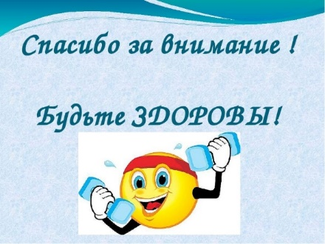
Для укрепления иммунитета человека необходимо последовательно чередовать все виды закаливания. Начинать необходимо с самых простых видов – воздушных ванн (прогулки). Водные процедуры начинаются с обтирания, затем приступают к обливанию, контрастному душу и купанию. Самое важное в закаливании – систематичность – ежедневное закаливание. Иначе пользы от процедур не будет.
Домашнее задание.
Ответить на вопрос:
1.Здоровье человека зависит от:
- наследственности
- состояния окружающей среды
- медицины
- образа жизни
- температуры тела человека
2.Понятие здоровый образ жизни включает в себя: рациональное питание, занятия спортом, отказ от вредных привычек и ___________.
Выполненные задания, фотографируйте и пересылайте в (личный чат ВК, Telegram, электронную почту shramko.iu@yandex.ru) для проверки.
Спасибо за внимание, желаю всем успехов и здоровья, до новых встреч!

